一价全含-动物大迁徙之肯尼亚10日迁徙之旅
出发时间：7月29日 人数：19人 价格：22800元/人
联系人：64480052王玉颖15201481856/黄倩13811408570
备注：鉴于此时正值暑假旅游高峰期，如有意参此团请提前与我们占位。报名现场只能收取现金。
行程特色：
- 一价全含，全程不进购物店，包含全程司导服务费。近距离观看动物大迁徙。
- 全程四星-五星酒店住宿，全程舒适面包越野车。
- 入住阿布戴尔树顶酒店集团旗下的酒店，在树顶酒店享受休闲下午茶。
- 特别包含长颈鹿公园、马赛村、乘坐奈瓦沙游船。造访马赛马拉、安博塞利、纳库鲁、奈瓦沙、阿布戴尔五大公园。
- 赠送树顶酒店参观并享受下午茶。赠送当地特色民族歌舞表演。
备注：入境肯尼亚需在国内打好《国际预防接种证书》疫苗（黄皮书），方可前往。
日期 | 行程
第一天  07.29 | 北京PEK
第一天  07.29 | 北京首都国际机场T3航站楼集合，专业领队开出团说明会，期待已久的肯尼亚之旅离我们越来越近…搭乘埃塞俄比亚航空公司班机经亚的斯亚贝巴转机前往肯尼亚首都-内罗毕。
第一天  07.29 | 交通 | 飞机 | 餐食 | X.X.X | 酒店 | 飞机上
第二天  07.30 | 北京-亚的斯亚贝巴-内罗毕 参考航班：ET 605( 0010-0620) ET 304 (1120-1330)
第二天  07.30 | 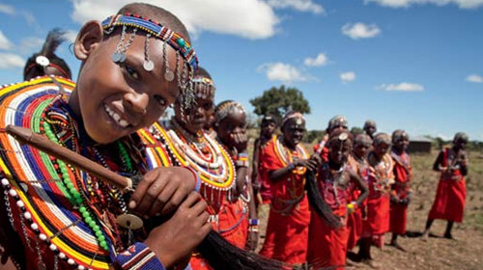  抵达后导游机场接机，驱车前往内罗毕市区，参观肯尼亚国家博物馆：由东非自然历史协会发起修建，是中东部非洲乃至全非最为著名的博物馆之一，馆内陈列有人类、鸟类、海洋生物起源和地质演变等方面的展品以及古代地图和绘画等。随后前往长颈鹿公园：创建者乔克（JOCK LESLIE－MELVILLE）亦为“非洲濒临灭绝野生动物基金会”创始人。七十年代，一种叫ROTHSCHILD的长颈鹿濒临灭绝 ，至1973年在肯尼亚西部仅存130头。为拯救这一稀有物种，乔克夫妇采取收养及放归自然等方法。经过努力，目前ROTHSCHILD数量已达近500头。1979年，乔克决定成立自然教育中心，通过游客亲自喂养长颈鹿的方式，使游者理解人与自然和睦相处及保护野生动物的重要性。经多方筹集资金，长颈鹿公园于1983年成立。在此您可亲手喂食长颈鹿，更可与长颈鹿来个亲密之吻！晚餐特别安排欢迎晚宴：特色烤肉大餐同时观看肯尼亚当地特色民族舞蹈表演。
第二天  07.30 | 交通 | 飞机/巴士 | 餐食 | 飞机早餐.X.晚 | 酒店 | 内罗毕五星酒店
第三天  07.31 | 内罗毕-安博塞利
第三天  07.31 | 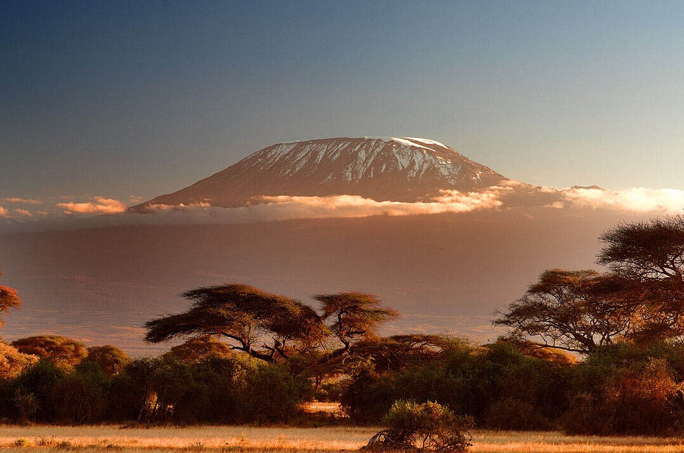  酒店早餐后，驱车前往肯坦边境的安博塞利国家公园，抵达后享用酒店自助午餐，下午前往国家公园游览（游览时间约为16：00—18:00，根据境外导游最终安排为准）：公园位于肯尼亚和坦桑尼亚的交界地区，肯尼亚共和国的北部，气候十分干旱，漫天的黄沙和干涩的飓风可以构成你对这个地方的初步印象。但是也就是在这样一个地方，我们可以看到那些凶猛动物最为野性的一面。每一波动物成群的迁徙都扬起一地尘埃，留下飞舞的沙尘，潇洒的来，潇洒的走。这里聚集了最为剽悍的野生动物：大家熟识的狮子、角马、犀牛、羚羊都是这里的常客。此外，蟒蛇、野兔等其他地方不常见的动物也在这里出现。在此您可拍摄非洲第一高峰乞力马扎罗山（海拨5898米），您可以尽情欣赏作家海明威笔下那神奇的“乞力马扎罗山上的雪”。酒店自助晚餐后休息。  温馨提示：内罗毕-安博塞利车程时间约5小时左右。
第三天  07.31 | 交通 | 巴士 | 餐食 | 早.午.晚 | 酒店 | 安博塞利当地四星酒店
第四天  08.01 | 安博塞利-奈瓦沙
第四天  08.01 | 酒店早餐后，前往肯尼亚东非大裂谷区最大的且唯一的淡水湖—奈瓦沙湖：奈瓦沙湖有众多河马和各种飞禽，乘坐游船游览奈瓦沙湖，行驶在湖面上，很可能河马就在船沿边冒出两只小耳朵，给你一个惊喜。这里还是飞鸟的天堂，例如鱼鹰，斑鱼狗，鹈鹕，几百种鸟类在此汇集。您可自费乘坐奈瓦沙湖游船，可以尽情享受湖边清幽景色。湖中心的小岛上更有机会看到长颈鹿、水羚羊、角马等各种动物。  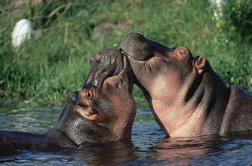  温馨提示：安博塞利-奈瓦沙车程时间约5小时左右。
第四天  08.01 | 交通 | 巴士 | 餐食 | 早.午.晚 | 酒店 | 奈瓦沙当地四星酒店
第五天  08.02 | 奈瓦沙-阿布戴尔
第五天  08.02 | 酒店早餐后，乘车前往阿布戴尔：在阿布戴尔国家公园内还有因英国女王下塌而闻名于世的树顶旅馆(Treetops Hotel)，很多国家元首、各界名人曾前往参观。抵达后参观树顶酒店，并于酒店内享用休闲下午茶。随后返回树顶集团旗下的OUTSPAN 酒店入住休息。  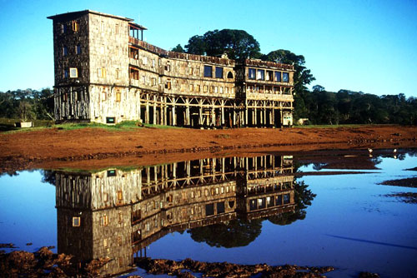  温馨提示：奈瓦沙-阿布戴尔车程时间约3小时左右。
第五天  08.02 | 交通 | 巴士 | 餐食 | 早.午.晚 | 酒店 | OUTSPAN HOTEL
第六天  08.03 | 阿布戴尔-纳库鲁
第六天  08.03 | 酒店早餐后，驱车前往纳库鲁湖国家公园，途经著名的东非大裂谷，还可在赤道线上拍照留念。抵达后酒店自助午餐，下午公园内观光。游览时间约2小时。（游览时间为16：00—18:00）  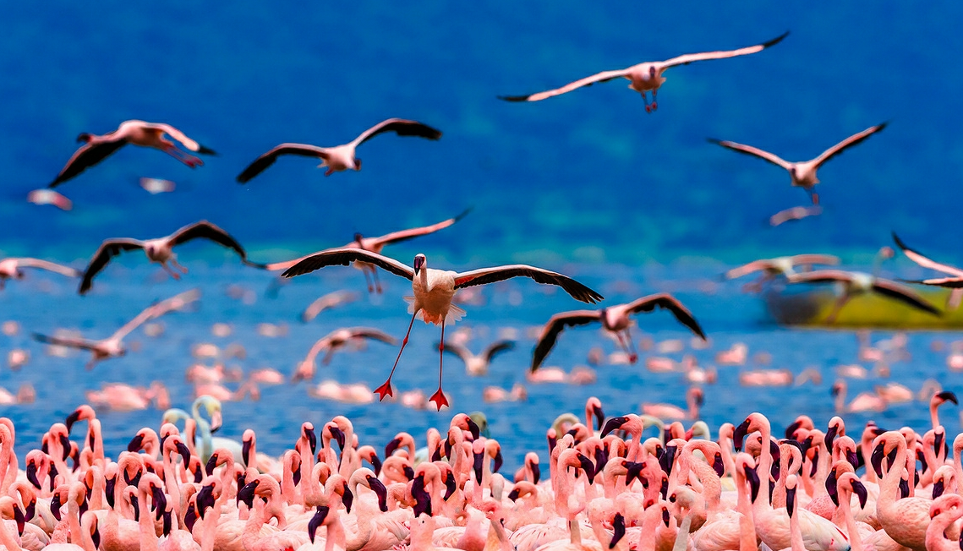  温馨提示：阿布戴尔-纳库鲁车程时间约3小时左右。
第六天  08.03 | 交通 | 巴士 | 餐食 | 早.午.晚 | 酒店 | 纳库鲁当地四星级酒店
第七天  08.04 | 纳库鲁-马赛马拉
第七天  08.04 | 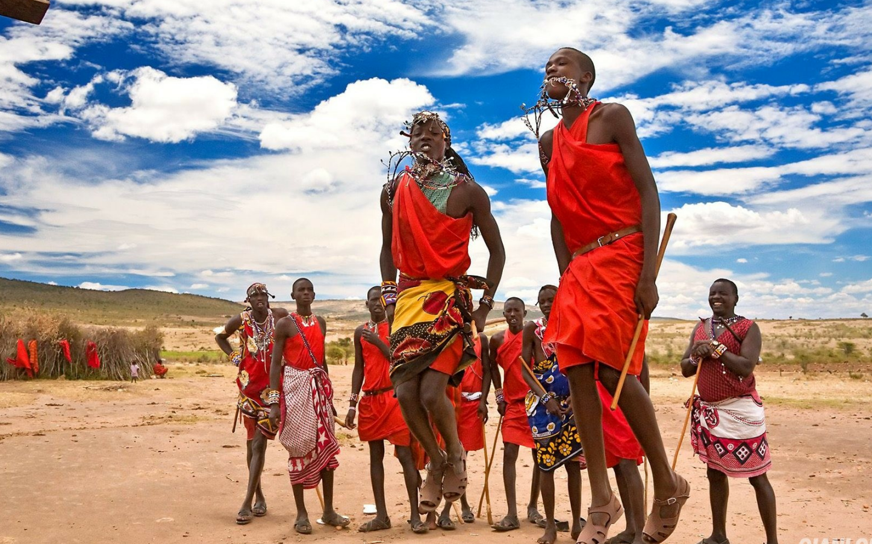  酒店早餐后，乘车前往肯尼亚最大且最受欢迎的马赛马拉野生动物保护区：途径参观东非大裂谷：是世界大陆上最大的断裂带，从卫星照片上看去犹如一道巨大的伤疤。东非大裂谷素有“地球伤疤”之称。抵达马赛马拉：该园位于肯尼亚西南部与坦桑尼亚交界地区，与坦桑尼亚塞伦盖蒂动物保护区相连。每年7-10月的野生动物大迁徙就在这两个公园之间进行。保护区始建于1961年，面积达1800平方公里。保护区内动物繁多，数量庞大，约有95种哺乳动物和450种鸟类，是世界上最好的野生动物保护区之一。这里简直成了野生动物的王国，很难同时看到的非洲五兽：大象、狮子、豹子、犀牛和水牛经常在这里出没，而难以计数的羚羊、长颈鹿、河马、狒狒和狼则日夜在草原上徘徊。这里是动物最集中的栖息地和最多色彩的荒原。在这里，人与自然、人与动物和谐相处，独特的原始文化，草原日出、日落的仙境般的美妙，可以使久居都市的现代人忘记一切压力与烦恼，完全融入到奇妙的大自然中，感受到一种回归的轻松与快乐。马拉河是众多尼罗鳄和河马的家园，也是野生哺乳动物的生命线。前往马赛村：您可近距离接触了解马塞人居所房屋以及生活习惯，观看马塞人表演，如有兴致，还可以与马塞人合影。  温馨提示：纳库鲁-马赛马拉车程时间约5.5小时左右。
第七天  08.04 | 交通 | 巴士 | 餐食 | 早.午.晚 | 酒店 | 马赛马拉当地四星级酒店
第八天  08.05 | 马赛马拉
第八天  08.05 | 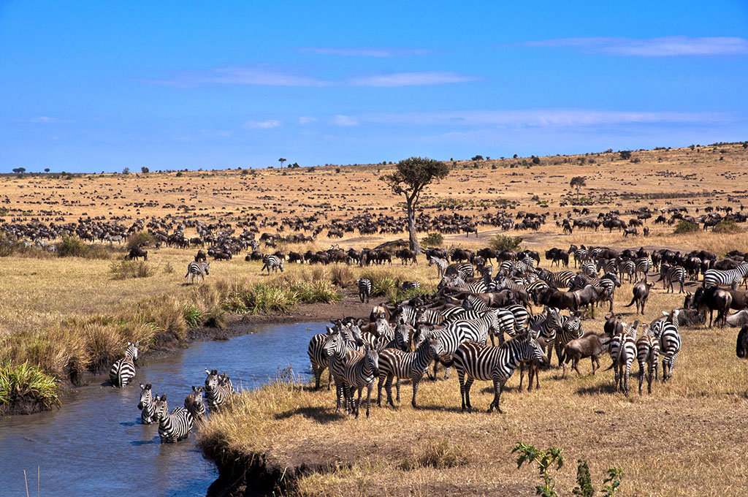  酒店早餐后，继续马赛马拉野生动物保护区游览：每年马赛马拉都会上演世界上最伟大的自然奇观，那就是举世闻名的动物大迁徙。从7月到10月，位于北方的马赛马拉因连绵的降雨而孕育出新鲜青草地，芬芳的青草气味，将一百三十万原居于南面塞伦盖蒂的牛羚深深吸引，使之汇聚成为动物世界最大的一组移动群体，并且，无惧水里那凶猛的大鳄鱼，前朴后继的，前呼后拥的横河跨境，进入新天地。他们越过边坦肯边境进入开阔的马赛马拉， 在广袤的地平线上如浪潮般一波一波涌进来。如斯景象，也造就了独步天下，举世无双的牛羚（角马）大迁徙。
第八天  08.05 | 交通 | 巴士 | 餐食 | 早.午.晚 | 酒店 | 马赛马拉当地四星级酒店
第九天  08.06 | 马赛马拉-内罗毕-亚的斯亚贝巴 参考航班：ET305（1740-1940）
第九天  08.06 | 酒店早餐后，随后返回内罗毕并前往机场，搭乘埃塞俄比亚航空公司班机经亚的斯亚贝巴转机返回北京。  温馨提示：马赛马拉-内罗毕车程时间约6小时左右。
第九天  08.06 | 交通 | 巴士/飞机 | 餐食 | 早.午.X | 酒店 | 飞机上
第十天  08.07 | 亚的斯亚贝巴-北京 参考航班：ET604（0200-1720）
第十天  08.07 | 17：20 抵达北京，结束难忘的肯尼亚之旅。
第十天  08.07 | 交通 | 飞机 | 餐食 | X.X.X | 酒店 | X

特别提示：入境肯尼亚需持黄皮书（黄热病），请于出团前至少10个工作日到当地卫生防疫机构打免疫针并索取黄皮书随身携带；
备注：
- 肯尼亚所有酒店均不挂星，且景区内因没有接收装置，所以景区内的酒店无电话、无电视；景区内酒店均为酒店自备发电系统以及烧水系统，所以酒店内的洗澡热水及用电不是24小时供应；
- 以上行程仅供您参考，如遇特殊情况（如旺季酒店紧张、堵车、恶劣天气、景点关门、突发事件等），我社将予以前后顺序调整，请以境外最终安排为准，敬请理解与配合.
- 本旅行社提醒游客特别注意自由活动期间人身安全及财产安全！请您严格遵守领队告知的自由活动时间，以免延误行程。
- 动物属于移动性群体，我们不敢保证您能看到多少或是什么动物，全凭个人运气，敬请理解。
报价包含以下服务 | 报价不包含以下服务
★北京起始国际段经济舱团队票；  ★肯尼亚电子签证费；  ★全程四-五星级酒店住宿（含早餐）；  ★行程所列午、晚餐：中式餐食（6菜1汤）或当地餐；  ★全程面包车及专业司机；  - ★肯尼亚境内讲中文导游；  ★行程中所列首道景点门票以及马赛村、长颈鹿公园、奈  瓦沙河游船票；  ★每人每天一瓶矿泉水；  ★特别赠送国际救援险；  ★全程司导服务费； | ★护照费  ★全程单间差：RMB3500/间（如单人有要求入住单间，需在团费基础上，另付此差价；由于同一房间中一人要求住单间而产生的2间单间费用由提出入住单间客人支付）  ★儿童价格：12岁以下儿童不占床减2000元/人；12岁以上酒店要求必须占床与成人同价（以护照为准）  ★转机时用餐  ★出入境的行李海关课税，超重行李的托运费、管理费等  ★洗衣、理发、电话、饮料、烟酒、付费电视、行李搬运等私人费用  ★行程中未提到的其它费用：如特殊门票、游船（轮）、缆车、地铁票等费用  ★公务活动及专业翻译费

旅游注意事项：
1、景点说明：行程中未标注“入内参观”的景点均为游览外观；入内参观景点均含门票；
2、行程说明：
（1）如遇部分景点节假日休息或庆典等，本社有权根据实际情况调整行程游览先后顺序，以尽可能保证游览内容。但客观因素限制确实无法安排的，本社将根据实际情况进行调整，敬请各位贵宾理解与配合！
（2）行程景点实际游览最短时间，以行程中标注时间为准；
（3）根据国际航班团队搭乘要求，团队通常须提前3-3.5小时到达机场办理登机手续，故国际段航班在当地下午15点前（含15点），晚间21点前（含21点）起飞的，行程均不含午餐或晚餐；
3、酒店标准：
（1）行程中所列酒店星级标准为当地酒店评定标准；
（2）非洲中东的四－五星级酒店有一些大堂会比较小，有些酒店楼层不高，有可能没有电梯；
（3）有些酒店的双人标准房会设置一大一小两张床，方便有小孩的家庭游客；还有些酒店双人房只设置一张大的双人大床，放置双份床上用品，有时是二张单人床拼在一起，用时可拉开；
（4）由于各种原因如环保、如历史悠久、如气候较温和等，偶尔会有酒店无空调设备；
（5）按照酒店惯例，每标间可接待两大人带一个1.2米以下儿童（不占床），具体费用根据所报团队情况而定；若一个大人带一个1.2米以下儿童参团，建议住一标间，以免给其他游客休息造成不便；
4、保险说明：
1)我社所上境外旅游意外伤害保险，“中国人民财产保险境外旅行意外伤害保险-A款” ，此保险为我社代投保项目，游客所涉及到的任何保险问题请您直接与保险公司联系。
2)旅游意外伤害险不包括游客自身携带疾病、旧病复发，且在出团日前180天内未经过治疗的疾病；（如心脏病复发、高血压、糖尿病并发症、移植手术复发、孕妇、精神病发作等等）。
3)我社推荐客人根据自身情况额外补上医疗50万或70万的大额保险 ，费用自理。
5、退费说明：
（1）如遇天气、战争、罢工、地震等人力不可抗力因素无法游览，我社将按照旅行社协议，退还未游览景点门票费用，但赠送项目费用不退；
（2）游客因个人原因临时自愿放弃游览，酒店住宿、餐、车等费用均不退还；
6、补费说明：
（1）如遇航空公司政策性调整机票价格，请按规定补交差价。机票价格为团队机票，不得改签换人退票；
（2）如果旅游目的地国家政策性调整门票或其他相关价格，请按规定补交差价；
7、其他说明：质量反馈表，我社处理游客意见，以游客交回的《客人评议表》为依据，请您秉着公平、公正、实事求是的原则填写《客人评议表》；
温馨提示：
1.当您从境外离境时，一定检查海关是否给您的护照盖了清晰的离境章，它是您已经回到中国的唯一凭证。由此造成不必要的损失，非常抱歉只能由本人承担！请您自己务必仔细留意；
2.行程中所列航班号及时间仅供参考，将根据实际情况做出合理的调整；
3.非洲中东同北京时间时差：六小时（个别国家不同地区也会有时差，均以当地到达时间为准）；
4.行程中所注明的城市间距离，参照境外地图，仅供参考，视当地交通状况进行调整；
5.根据国际惯例，导游和司机每天工作时间不得超过10小时；（如超出服务时间，则应付给司机和导游相应的加班费）；
6.请您在境外期间遵守当地的法律法规，以及注意自己的人身安全；
7.此参考行程和旅游费用，我公司将根据参团人数、航班、签证及目的地国临时变化保留调整的权利；
8.由于非洲国家国情所致，当地旅游车多为改装车辆，年限较旧且空调制冷差，舒适度远不如发达国家，请见谅！
9.境外酒店内禁止吸烟（包括阳台）。如违反罚款由客人自行承担。
10.依照旅游业现行作业规定，本公司有权依据最终出团人数情况，调整房间分房情况。
11.全程机票为团队票，任意一段放弃，后续段将自动取消。不退还任何费用。
全程任意一段机票均不可退、改、签。
全程任意一段机票都无法提前确认座位号。
12.由于航空公司原因或不抗力导致航班临时出现调整，我社将不承担任何责任。
13.行李在航空公司托运期间造成的损坏或遗失，我社不承担任何责任。我社可协助游客与航空公司进行交涉，但处理结果一律按照航空公司相关规定办理。
14.出境时如有贵重物品请及时申报。（请咨询申报处何种物品需要申报）
15.在境外购买物品请按相关规定及时申报，所产生的相应费用需自行承担。
16.由于行程紧凑，旅途较疲劳，65岁以上老人建议提供健康证明并自行增加高额保险。
17.游客责任：
（1）此团是集体活动，集体出发、集体返回，请遵守时间，任何人不得逾期或滞留不归；
（2）参团旅客，所持护照均为自备因私护照，出入境如遇到因护照引起的问题而影响行程，由此引起的一切损失（包括团费），均由客人自负。
（3）如客人不参加我公司的赠送项目，用餐、门票等费用不退。
（4）旅游期间遇到特殊情况如交通，天气等旅行社认为不可控原因，本公司有权增减或更改某些行程和旅游项目；
（5）由于不可抗拒的原因，如政变、罢工、水灾地震、交通意外等所引起的旅游天数和费用的增加，本公司将按实际情况向旅客予以收费。
（6）请自备签证和境外参团的客人自行检查签证是否符合本行程的要求，若因自身原因不能按时参团，本社概不负责；
（7）所有由我社办理签证的客人回国后需将护照（部分团队还需提供返程登机牌）交于领队销签。

